CP CE1 |   Contacts :  Steve et Hakim  01-61-04-47-82 06-13-64-70-58  clsh.plantscatelaine@carrieres-sur-seine.fr | Horaires :  Accueil du matin : de 8h00 à 9h00  Accueil du soir : 16h30 à 18h30 | Inscriptions pour les Vacances de Noël  Date limite d’inscription jusqu’au 5 Décembre 2025 via l’Espace Citoyens, par courrier ou au Service des Affaires scolaires

 | Les vacances de la Toussaint Thème : Qui veut gâcher halloween ???
 | 20/10 |  | 21/10 | 22/10 |  | 23/10 |  | 24/10
Matin | Activités manuelles :  Création de Bougies Citrouille, Plastique Fou Halloween  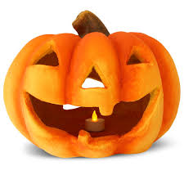  Activité sportive :  Jeu Pouf Citrouille |  | Activités manuelles :  Réalisation de Vampires Citrouille et de Squelettes  Activité sportive/Jeu :  Dragon’s Tales  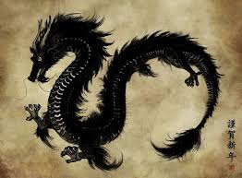 | Activités manuelles :  Décoration Citrouille Sorcières, création de personnages Halloween  Activité sportive/Jeu :  Attaque de la Forteresse  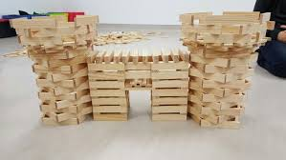 |  | Grand jeu :  Le mystère d’halloween   |  | Escape games avec « les aventures de Léo »  Le coffre du temps  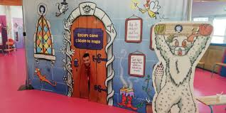
Après-midi | Activités manuelles :  Confection de Porte-clés Halloween, Perles à repasser Araignées  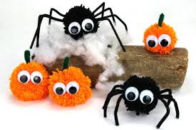  Activité sportive/Jeu :  Balle Assise |  | Jeux Las Vegas/Pizza Taco  Activités manuelles :  Création de Fantômes en coton et de Cadres Photos en perles à repasser  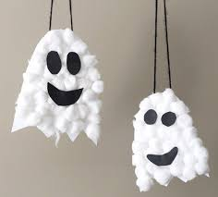  Activité sportive/Jeu :  Balle Américaine, | Activités manuelles :  Réalisation d’Araignées, Peinture Chauve-souris  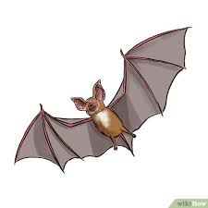  Activités sportives/Jeux :  Zombie Run |  | Activités manuelles :  Confection de Cadres Papillon  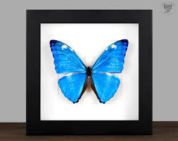  Activité sportive/Jeu :  Gamelle |  | Activités manuelles :  Réalisation de Masques d’Halloween et de Guirlandes en chapeaux de sorcières  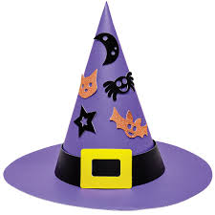  Activité sportive/Jeu :  Epervier
CP CE1 |  | Contacts :  Steve et Hakim  01-61-04-47-82 06-13-64-70-58  clsh.plantscatelaine@carrieres-sur-seine.fr |  |  | Horaires :  Accueil du matin : de 8h00 à 9h00  Accueil du soir : 16h30 à 18h30 |  | Inscriptions pour les Vacances de Noël  Date limite d’inscription jusqu’au 5 Décembre 2025 via l’Espace Citoyens, par courrier ou au Service des Affaires scolaires

 | Les vacances de la Toussaint Thème : Ciel mon familier
 | 27/10 |  | 28/10 | 29/10 |  | 30/10 |  | 31/10
Matin | Activités manuelles :  Création de Guirlandes d’Halloween  Potion Magique  Activité sportive/Jeu :  Balle Américaine  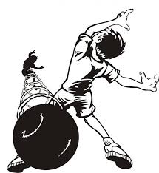 |  | Activités manuelles :  Toile d’Araignée magique  Décoration Halloween  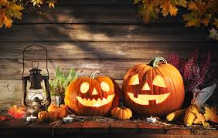  Activités sportives/Jeux :  Attaque de la Forteresse  Balle assise | Ludothèque de Carrieres sur Seine  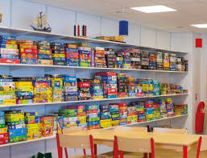  Activité sportive/Jeu :  Pinball |  | Activités manuelles :  Création de Baguettes magiques  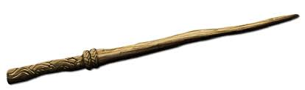  et de porte-clés  Activité sportive/Jeu :  Dragon’ s Tales |  | Activité manuelle :  Confection de Marionnettes (chaussettes/boutons)  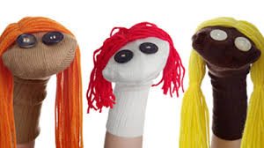  Activités sportives/Jeux :  Chasse aux Araignées  Epervier  Pirate Attack/Super Miaou
Après-midi | Activités manuelles :  Réalisation d’une Momie  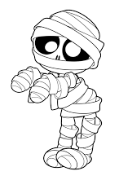  Dessin sans fin  Activité sportive/Jeu :  Poule Renard Vipère |  | Activité manuelle :  Confection de Monstres en pâte fimo  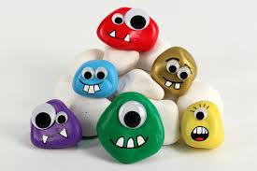  Activités sportives/Jeux :  Jeu Buffet des Monstres/Trésor des Dragons  Dodgeball | Color Addict  Activité manuelle :  Réalisation de Lanternes Citrouilles,  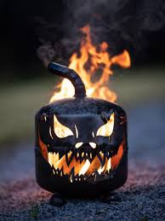  Activité sportive/Jeu :  Gamelle |  | Activités manuelles :  Pixel Art Halloween  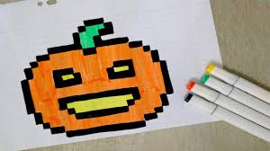  Photophore Momie  Activités sportives/Jeux :  Potion magique (relais)  Jeu d’échecs et Dobble |  | Grand Jeu  Où est le familier ???  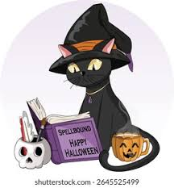
CE2 CM1 CM2 |  | Contacts :  Steve et Hakim  01-61-04-47-82 06-13-64-70-58  clsh.plantscatelaine@carrieres-sur-seine.fr |  |  | Horaires :  Accueil du matin : de 8h00 à 9h00  Accueil du soir : 16h30 à 18h30 |  | Inscriptions pour les Vacances de Noël  Date limite d’inscription jusqu’au 5 Décembre 2025 via l’Espace Citoyens, par courrier ou au Service des Affaires scolaires

 | Les vacances de la Toussaint Thème : Qui veut gâcher halloween ???
 | 20/10 |  | 21/10 | 22/10 |  | 23/10 |  | 24/10
Matin | Activité manuelle :  Création de Ruches  Activités sportives/Jeux :  Jeu de Rôles Halloween  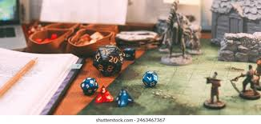  Ping Pong, Cluedo |  | Ludothèque de Carrieres sur Seine  Activité manuelle :  Confection de Masques  Activités sportives/Jeux :  Balle Américaine et aux prisonniers | Activités manuelles :  Création de Monstres, Champignons en origami  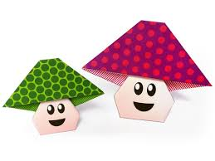  Activités sportives/Jeux :  Tournoi de Football, Badminton |  | Grand jeu :  Le mystère d’halloween |  | Activités manuelles :  Perles à repasser Halloween  Création de Chats  Activité sportive/Jeu :  Queue du Diable  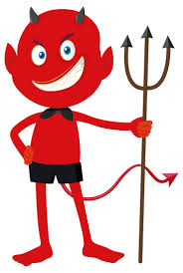
Après-midi | Activité manuelle :  Réalisation d’un Arbre d’Automne    Activités sportives/Jeux :  Balle Assise  Tennis Ballon |  | Activités manuelles :  Peinture Décors d’Halloween, Citrouilles en origami  Activité sportive/Jeu :  Dodgeball  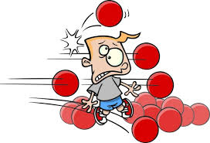 | Activité manuelle :  Confection de Chauve-souris  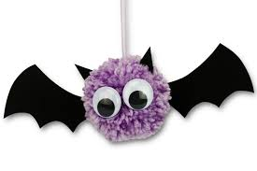  Activités sportives/Jeux :  Poof Citrouille, Grille magique |  | Activités manuelles :  Photophore Citrouille/Monstres d’Halloween, Décoration pour le grand Jeu  Activité sportive/Jeu :  Volley  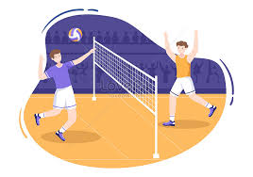 |  | Escape games avec « les aventures de Léo »  Le coffre du temps
CE2 CM1 CM2 |  | Contacts :  Steve et Hakim  01-61-04-47-82 06-13-64-70-58  clsh.plantscatelaine@carrieres-sur-seine.fr |  |  | Horaires :  Accueil du matin : de 8h00 à 9h00  Accueil du soir : 16h30 à 18h30 |  | Inscriptions pour les Vacances de Noël  Date limite d’inscription jusqu’au 5 Décembre 2025 via l’Espace Citoyens, par courrier ou au Service des Affaires scolaires

 | Les vacances de la Toussaint Thème : Ciel mon familier
 | 27/10 | 28/10 | 29/10 | 30/10 | 31/10
Matin | Activités manuelles :  Pixel Art Halloween  Création d’Araignées  Toile d’Araignée en 3D  Activité sportive/Jeu :  Tchouk Ball  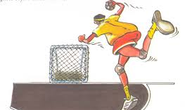 | Activités manuelles :  Confection de Fleurs, Réalisation d’un Château Hanté en pastel  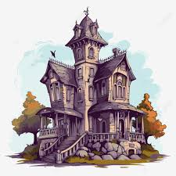  Activités sportives/Jeux :  Tournoi de Football | Activité manuelle :  Création de Citrouilles en papier  Activités sportives/Jeux :  Loup Garou, Mollky  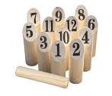 | Activité manuelle :  Photophore  Activités sportives/Jeux :  L’Homme en noir, Coiffe Indien  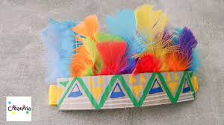 | Ludothèque  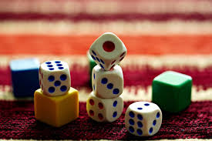  Activités sportives/Jeux :  Beret d’Halloween, Parcours sportif
Après-midi | Activité manuelle :  Réalisation d’un Squelette  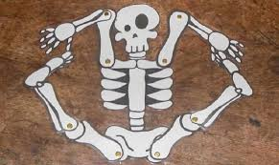  Activités sportives/Jeux :  Gamelle, Memory Coop sportif | Activité manuelle :  Création de Citrouilles en pâte Fimo  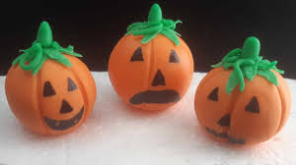  Marque pages  Activité sportive/Jeu :  Tournoi de Handball | Activités manuelles :  Réalisation de Sorcières en papier  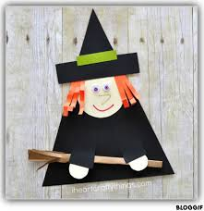  Activité sportive/Jeu :  Tournoi de Ping-Pong, Attrape Fantômes | Activités manuelles :  Création d’une Maison Hantée  Activités sportives/Jeux :  Loto, Thèque  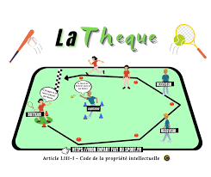 | Grand Jeu  Où est le familier ???

